**SÉQUENCE "Deportistas"**

Cette séquence, déjà proposée partiellement à des classes de 4ème les années précédentes, a été adaptée et reformulée suite au contexte particulier de l'année scolaire 2019-2020. En effet, après une évaluation diagnostique faite en début d'année, il s'est avéré que mes deux classes de 4ème présentaient quelques points faibles:

- Des difficultés de prononciation et de diction, sans doute à cause de la limitation voire de l'impossibilité du travail d'expression orale pendant les cours à distance du printemps 2020.

- Des difficultés pour s'exprimer à l'écrit (phrases incomplètes, non recours aux connecteurs, intégration partielle des nouvelles structures).

Les séquences 1 et 2 du premier trimestre ont cherché à remédier à la première difficulté, ainsi qu'à retravailler des notions de base. La séquence ici présentée, la numéro 3 dans la progression annuelle, vise en revanche la production écrite pour y remettre en confiance les élèves qui ont décroché ou rencontré des grandes difficultés durant la période de "continuité pédagogique".

Comme expliqué dans la partie de l'explicitation de la tâche de fin de séquence (page 4), le choix a été fait d'étayer, expliciter et modéliser fortement les productions écrites individuelles tout au long des séances, afin de placer tous les élèves en position de réussite.

* Thème culturel: **École et société**  / Sujet choisi: **Le sport en Espagne**
* Problématique: **Le sport se résume-t-il aux domaines de la compétition et des loisirs ?**
* Niveau **4e**
* CERCL **A1+**
* **Tâches** et **activités langagières** dominantesréception / production: CO et CE > EE

-Comprendre des messages oraux et des documents sonores de nature et de complexité variable (CO).

- Comprendre des documents écrits de nature et de difficultés variées issus de sources diverses (CE).

- Mobiliser les outils pour écrire, corriger, modifier son écrit (EE).

* **Objectifs linguistiques**:

- Temps verbaux: l'imparfait (introduction).

- Le gérondif: tournure "pasarse el tiempo" et verbe "seguir" (introduction). Forme progressive (réactivation).

- Apocope (anticipation).

- Champ lexical du sport, du handicap et des qualités personnelles.

* **Objectifs culturels:**

- Sportifs talentueux espagnols: Gisela Pulido, Carolina Marín, Yeray Álvarez, Maximiliano Rodríguez.

- Le handisport.

- Les sports traditionnels basques.

* **Objectifs pragmatiques**:

- Être capable de différencier des faits passés et actuels.

- Être capable d’analyser une campagne en faveur du handisport et du sport inclusif et d’en comprendre le but.

- Être capable d’extraire les éléments pertinents d’un article de presse.

- Comprendre que le sport peut être l'expression d'un groupe humain et qu'il est un puissant vecteur d'intégration social et de dépassement personnel.

* **Parcours** / **Domaines du socle**: de par les sous-thématiques abordées, cette séquence pourrait s'inscrire partiellement dans le Parcours citoyen et dans le domaine 3 (La formation de la personne et du citoyen), ainsi que dans le domaine 5 (Les représentations du monde et de l'activité humaine) du socle commun de connaissances, de compétences et de culture.
* **Évaluations:**
* Les **exercices donnés** progressivement à l'issue des différentes séances s'inscrivent dans une démarche d'évaluation formative. Ils ne seront pas notés par l'enseignant, mais pour le premier d'entre eux (séance 3.1, exercice 3), il sera proposé aux élèves de s'auto-évaluer, après une mise en commun en groupe classe, à l'aide d'une échelle descriptive:



**Ejercicio 3**. Écris un texte pour présenter ton sportif préféré (nom, sport, âge et date de naissance, nationalité et lieu de naissance, taille, goûts) Proyecto final

|  |  |  |  |
| --- | --- | --- | --- |
| **Insuffisante**  Je n'ai pas décrit mon sportif. | **Fragile**  J'ai présenté un peu un sportif OU je l'ai présenté avec des erreurs importantes. | **Satisfaisante (A1)**  J'ai bien présenté un sportif mais je n'ai pas tout dit ou il y a encore quelques erreurs. | **Très bonne maîtrise (A1+)**  J'ai donné beaucoup d'information sur mon sportif. |

* **Tâche de fin de séquence** (Projet final): évaluation sommative / notation: par compétences (expression écrite)
* **Ma mission**: tu travailles pour le journal sportif espagnol "Marca". Le rédacteur en chef te demande d'écrire un article pour présenter un sportif. Tu dois:

1) Faire sa présentation (3.1)

2) Mentionner ce qu'il faisait avant et ce qu'il fait maintenant (3.2)

3) Expliquer comment il passe son temps et indiquer quelles sont ses qualités (3.3)

4) Signaler ce qu'il doit continuer à faire pour progresser (3.5)

5) Ajouter une photo/un dessin et écrire dans la légende ce qu'il est en train de faire (3.4)

**Très bonne maîtrise (A2)**

* Je détaille toutes les informations et j'utilise beaucoup d'expressions du chapitre.
* Je maîtrise les phrases habituelles. Les erreurs ne provoquent pas l'incompréhension.
* Mon texte est cohérent et il est bien relié avec les connecteurs.

**Maitrîse satisfaisante (A1+)**

* Je détaille quelques informations et j'utilise assez d'expressions du chapitre.
* Je maîtrise les phrases habituelles mais il y a encore quelques erreurs importantes.
* Mon texte est cohérent mais je dois mieux relier mes phrases avec les connecteurs.

**Maîtrise fragile (A1)**

* Je fournis quelques informations, mais je n’évoque pas tout ou j'utilise peu d'expressions du chapitre.
* Je dois encore travailler la formulation des phrases ou mieux conjuguer les verbes.
* Mon texte est cohérent mais se compose d'énoncés isolés.

**Maîtrise insuffisante**

* Mon texte est incomplet, j'utilise à peine les expressions du chapitre.
* Je dois encore travailler la formulation des phrases ou mieux conjuguer les verbes.
* Mon texte est confus ou se compose d'énoncés isolés.
* **Explicitation des séances au regard de la problématique**

L'imaginaire associé habituellement par les élèves au sport renvoie tantôt à la compétition de haut niveau (souvent masculine et rentable économiquement), tantôt à une activité physique pratiquée dans le cadre des loisirs (souvent des sports majoritaires).

Ainsi, plutôt que de travailler le sujet sous cet angle (en effet, les documents de travail sur Lionel Messi ou les clubs espagnols de football sont légion), la problématique veut élargir cette vision réductrice.

Les deux premières séances portent, certes, sur le sport de haut niveau, mais le choix a été fait de travailler sur deux figures féminines du sport espagnol, qui plus est, pratiquent des sports qui sortent du commun: Gisela Pulido (kitesurf) et Carolina Marín (badminton).

Ensuite, la séance 3, montre que le sport développe chez la personne des capacités qui vont au-delà des simples performances physiques. L'étude du parcours du footballeur Yeray Álvarez permet de voir que la pratique d'un sport, le soutien de son équipe et ses qualités humaines l'ont aidé à surmonter un cancer et à poursuivre sa vie professionnelle et personnelle.

La séance 5 met en évidence qu'une certaine autodiscipline et le suivi des conseils donnés, ici par le biais d'un entraineur, permettent au joueur, professionnel comme amateur, de se dépasser et de s'améliorer sur les plans physique et mentale.

La séance 4 et la séance 7 approfondissent la problématique à travers le travail sur le handisport et sur les sports traditionnels basques. Le premier aspect met en évidence que le sport est un puissant moteur de développement personnel et d'intégration social. Le deuxième aborde un aspect sûrement inédit pour beaucoup d'élèves: le fait que le sport peut être également un vecteur d'affirmation culturelle et, même, d'expression politique.

* **Explicitation des séances au regard de la tâche de fin de séquence**

La tâche de fin de séquence retenue, à savoir, l'écriture d'un texte pour présenter différents aspects de la vie d'un sportif, choisi par les élèves, représente une première pour la classe en termes de production écrite.

En effet, ces tâches étant limitées quant à leur complexité en niveau 5ème, ou travaillées en groupe en début d'année de 4ème pour faciliter la production, ce sera la première fois que les élèves se confronteront seuls et sans l'aide du cahier à l'écriture d'un texte articulé qui associera différents aspects d'un même sujet.

Pour placer les élèves en position de réussite, le choix a été fait d'expliciter et de modéliser fortement la production à chaque séance. Pendant le projet final, il est donc attendu des élèves qu'ils arrivent à (re)produire de façon cohérente les phrases préparées en amont (A1+), voire de les remanier et de les enrichir pour étoffer leur production (A2).

La première séance permet de réactiver les phrases habituellement utilisées pour faire la présentation d'une personne (travaillées en 5ème et en début d'année de 4ème) à travers une CO et des exercices d'application en groupe et en individuel. Cette séance fournit donc le socle nécessaire à la réalisation du projet final.

Elle est précédée d'une activité d'élucidation lexicale pour annoncer la thématique de la nouvelle séquence et fournir le vocabulaire du sport.

La séance 2, grâce au travail sur un texte qui présente Carolina Marín étant jeune et comment elle est maintenant, introduit les élèves à l'utilisation de l'imparfait. Ils devront le remployer par la suite dans un exercice d'application pour comparer le passé et le présent du sportif de leur choix.

La séance 3 fournit aux élèves l'occasion de s'exprimer sur les qualités humaines de leur sportif et d'expliquer comment il passe son temps (pasarse el tiempo + gérondif).

La séance 4 exploite une affiche et la légende qui accompagne la photo d'un article de presse pour réactiver la forme progressive. Les élèves pourront de cette façon étoffer leur production écrite lors du projet final en insérant eux-aussi une photo ou un dessin pour dire ce que leur sportif y est en train de faire, à l'image de l'article journalistique.

Quant à la séance 5, elle travaille l'expression de la continuité (seguir + gérondif), qui permettra de produire des phrases avec des conseils et des pistes pour que leur sportif s'améliore, à la façon des journalistes sportifs.

La séance 6 est conçue comme une séance de préparation au projet final, avec un travail additionnel pour récapituler les cas d'utilisation du gérondif vus dans la séquence, et un autre exercice sur l'apocope (pour anticiper et éviter des fautes prévisibles lors du projet final dans des tournures du type "es un muy buen jugador...", "es una gran deportista...").

En fin, la séance 7 sera consacrée à la réalisation du projet final et à la découverte des sports traditionnels basques.

* **Supports:**

Séance 1: audio "Gisela Pulido" (source: El nuevo A mí me encanta 2ème année).

Séance 2 et 3: images, informations et tableau (source Wikipédia en espagnol) / textes: adaptation de plusieurs textes journalistiques (marca.es et d'autres journaux espagnols).

Séance 4: affiche "Tú también puedes", Fundación También (source: Estupendo 4ème)

article de journal (adaptation) [www.elmundo.es](http://www.elmundo.es) (source: El nuevo A mí me encanta 2ème année)

affiche "Abraza al deporte", Campaña de sensibilización al deporte escolar. [www.bizkaia.net](http://www.bizkaia.net) (source: El nuevo A mí me encanta 2ème année)

Séance 5: audio "Para triunfar en la cancha" (source: Estupendo 4ème)

Séance 7: vidéo "Euzkadi, deportes vascos" (source: youtube.com) / textes: production propre

* **Documents de travail donnés aux élèves ou projetés au tableau.**

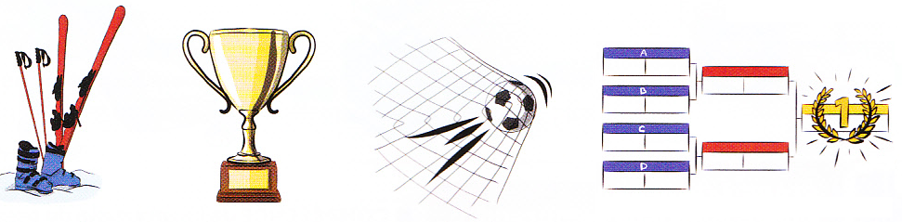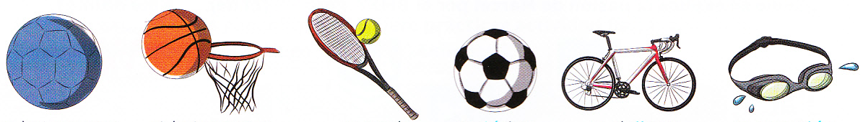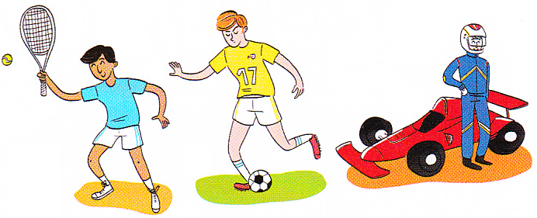

1. ciclismo / 2. una competición / 3. un piloto / 4. baloncesto / 5. fútbol / 6. esquí / 7. un gol / 8. natación / 9. un futbolista / 10. balonmano / 11. una copa / 12. un tenista / 13. tenis

Unidad 3. Deportistas

* El **objetivo** es descubrir el mundo del deporte y trabajar la expresión escrita.
* Para el **proyecto final** vas a escribir un artículo para hablar de un deportista.

3.1 La ficha de información Objetivo: presentar a un deportista



**Ejercicio 1**. Un fan presenta a su deportista preferido. Escucha y completa su ficha.

|  |  |
| --- | --- |
| Nombre y apellido(s) | Gisela Pulido |
| Deporte |  |
| Lugar de nacimiento |  |
| Nacionalidad |  |
| Fecha de nacimiento |  |
| Edad |  |
| Altura |  |
| Gustos (comida, música, estilo de ropa...) |  |

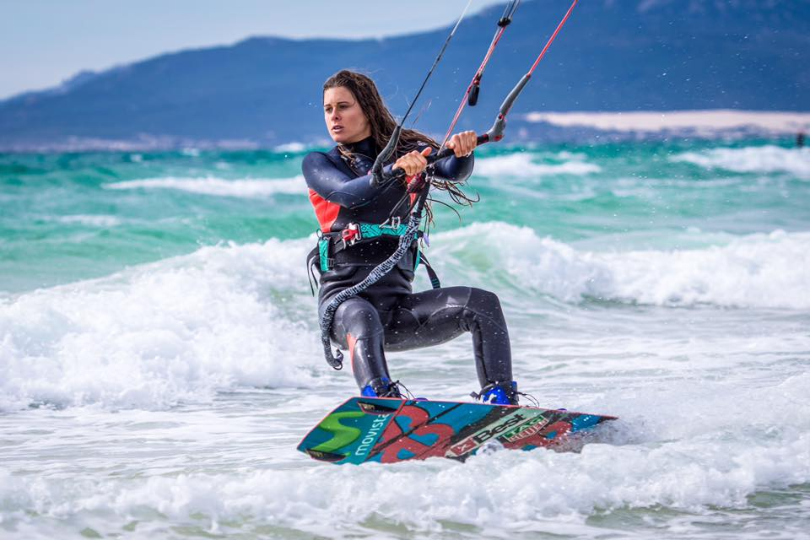

(Fuente: A mí me encanta 2ème année)



**Ejercicio 2**. En grupo, escribid un texto en el cuaderno para presentar a Gisela Pulido.



**Ejercicio 3**. Écris un texte pour présenter ton sportif préféré (imite le texte de l’exercice 2) Proyecto final

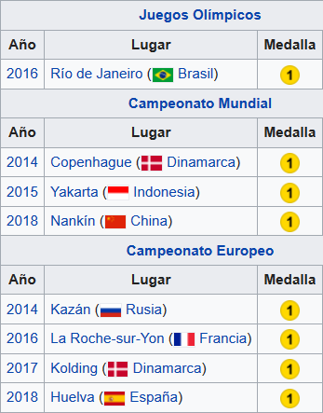

**Carolina Marín** (Huelva, 1993) es una jugadora española de bádminton.

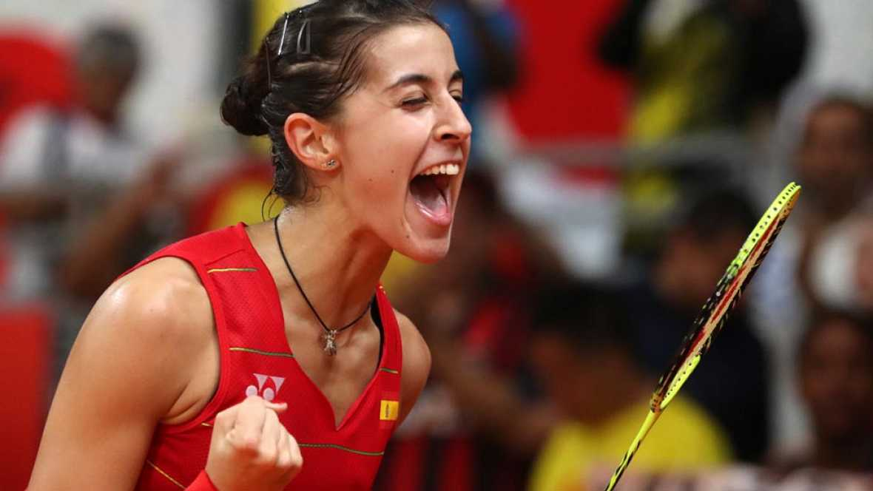 Es cuádruple campeona europea, triple campeona mundial y ganó la medalla de oro en los Juegos Olímpicos de 2016.

(Fuente: Wikipedia en español)

3.2 Antes y ahora Objetivo: comparar el pasado y el presente de un deportista

 Cuando Carolina Marín tenía 11 años jugaba un poco mal al bádminton. Se entrenaba en el colegio con una amiga y odiaba perder los partidos. Vivía con sus padres y cuando tenía tiempo libre iba al cine con sus amigos.

Ahora Carolina tiene 25 años, vive sola y tiene un entrenador profesional. Juega muy bien y le encanta ganar: fue oro olímpico en 2016 y ganadora del campeonato mundial en 2014, 2015 y 2018. Si tiene tiempo libre entre competición y competición, le gusta ver series en internet.



**Ejercicio 1**. Completa las frases para comparar el pasado y el presente de Carolina.

* Antes jugaba un poco mal al bádminton, sin embargo ahora ......................................................................
* Antes vivía con sus padres, en cambio ahora ..................................................................................................
* Antes se entrenaba en el colegio, pero ahora ................................................................................................
* Antes ................................................................................................................. , y ahora le encanta ganarlos.
* Antes ...................................................................................... , pero ahora le gusta ver series en internet.

**Les temps du passé: l'imparfait**

|  |  |  |  |
| --- | --- | --- | --- |
| **Verbos –ar**  **jugar**  jug _ _ _  jug _ _ _ _  jug _ _ _  jug _ _ _ _ _ _  jug _ _ _ _ _  jug _ _ _ _ | **Verbos –er / -ir**  **vivir**  viv _ _  viv _ _ _  viv _ _  viv _ _ _ _ _  viv _ _ _ _  viv _ _ _ | **Irregular**  **ser**  er _  er _ _  er _  **é**r _ _ _ _  er _ _ _  er _ _ | **Irregular**  **ir** (aller)  ib _  ib _ _  ib _  **í**b _ _ _ _  ib _ _ _  ib _ _ |



**Ejercicio 2**. Conjuga los verbos en imperfecto.

a) Antes, los sábados .................... (ir, yo) a hacer deporte con un equipo de amigos.

b) Cuando ........................................ (ser, nosotros) pequeños, ............................................. (jugar, nosotros) al ping-pong.

**logo-danger** c) Gisela Pulido .................................................... (entrenarse) duro cuando ................. pequeña (ser)



**Ejercicio 3**. Écris 2 phrases pour comparer le passé et le présent de ton sportif. Proyecto final

* Fais des phrases simples comme dans l'exercice 1. Utilise un dictionnaire pour trouver les mots que tu ne connais pas. Si tu ne connais pas très bien ton sportif, tu peux "inventer" les informations.

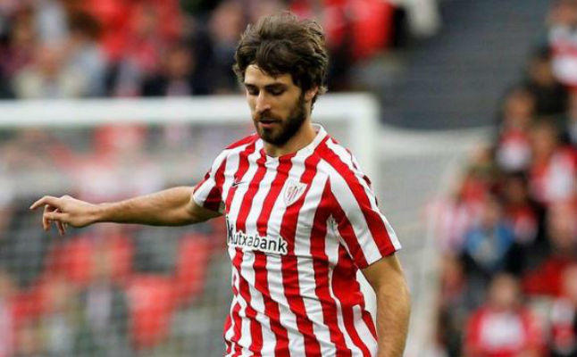

**Yeray Álvarez** (Baracaldo, 1995) es un futbolista español que juega como defensa en el Athletic de Bilbao.

En 2016 los médicos le diagnosticaron un cáncer.

3.3 Un futbolista valiente Objetivo: hablar de las cualidades de un deportista

**Iker Muniain, delantero del Athletic de Bilbao**

*Conozco a Yeray desde que éramos pequeños. Nos pasábamos el tiempo jugando al fútbol porque vivíamos en el mismo barrio.*

 *Los dos nos entrenamos con mucha decisión y cuando jugamos aprecio mucho su esfuerzo y su motivación: en el vestuario siempre anima al equipo para que trabaje al 100%. En el terreno de fútbol es muy "fair play", es bastante respetuoso con los jugadores del equipo contrario.*

**José Ángel Ziganda, entrenador de Yeray**

*Es muy buen jugador, pero hace dos años no podía jugar ni entrenarse con el equipo a causa de su cáncer. Iba al médico y a sesiones de quimioterapia.*

*Yeray ha pasado por un momento difícil pero es muy valiente y ha superado el cáncer. Ahora se pasa el tiempo entrenando y es otra vez titular del equipo.*



**Ejercicio 1**. Lee las dos opiniones sobre Yeray y responde:

a) Cita al menos 3 cualidades de Yeray: ................................................................................................................

.....................................................................................................................................................................................

b) ¿Cómo se pasa el tiempo ahora? .........................................................................................................................

.....................................................................................................................................................................................

c) ¿Cómo se pasaba el tiempo cuando era pequeño? ...........................................................................................

.....................................................................................................................................................................................

**Pasarse el tiempo + gérondif** (passer son temps à + infinitif)

* Les verbes en **–ar** forment le gérondif en **–ando**: *jugar ->* ………………………………………
* Les verbes en **–er/-ir** forment le gérondif en **–iendo**: *escribir ->* ………………………………………

Muniain / entrenar en el gimnasio -> ......................................................................................................................

Nadal / jugar al ténis -> ............................................................................................................................................



**Ejercicio 2**. Completa las frases con un adjetivo de las cualidades: *respetuoso/a – imaginativo/a - valiente - tenaz – competitivo/a*

a) Yeray Álvarez respeta las reglas de juego. Podemos decir que es bastante ..............................................

b) Tiene mucha imaginación. Está claro que es muy ...................................................

c) Carolina Marín quiere ganar siempre (toujours). Se puede decir que es un poco ..............................................

d) No tiene miedo (peur). Es ...................................................

e) Gisela Pulido no renuncia nunca. Podemos afirmar que es ...................................................



**Ejercicio 3**. Écris 1 phrase pour parler des qualités de ton sportif (= exercice 2) ET 1 phrase pour dire comment il passe son temps (Tableau "pasarse el tiempo" et exercice 1b) Proyecto final

un ciego = un aveugle

una persona discapacitada = ... handicapée

una silla de ruedas = un fauteuil roulant

el pádel = le padel

conocer (connaître)

conozco

conoces

conoce

...

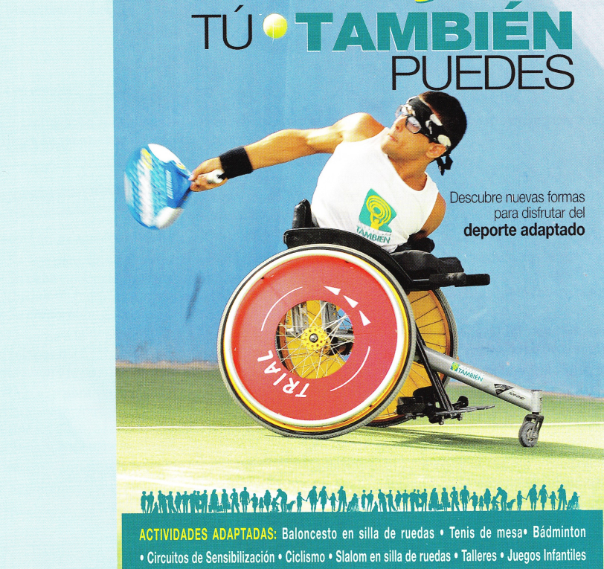

* ¿De qué **tipo de documento** se trata?
* ¿Cuál es el **eslogan**?
* ¿Qué vemos en la **imagen**?
* ¿Qué **está haciendo**?
* ¿Qué **otros deportes** pueden hacer las personas discapacitadas?

(Fuente: Estupendo 4e)

**Cartel sobre deporte inclusivo** (País Vasco, España)

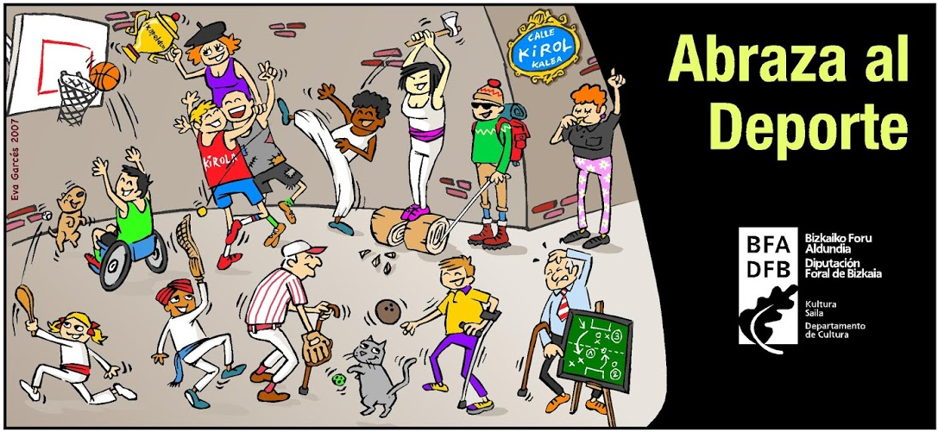

(Fuente: A mí me encanta 2ème année)

3.4 Atletas paralímpicos Objetivo: conocer el deporte para discapacitados

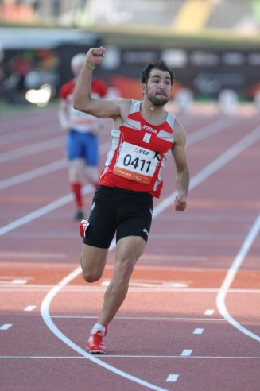

En la imagen, Maxi Rodríguez **está corriendo** los 100 metros lisos.

**Ejercicio 1**. Lee y responde a las preguntas.

Maximiliano Rodríguez nació en Argentina pero reside en España desde hace muchos años. Participó en los Juegos Paralímpicos de Pekín (2008) y de Londres (2012), donde ganó una medalla de oro en atletismo.

Tiene una discapacidad visual y cuenta que a través de la Organización Nacional del Ciegos Españoles (ONCE) entró en el deporte adaptado y enseguida comenzó a competir a alto nivel.

Maxi afirma que gracias al deporte "abres tu círculo de amigos, conoces gente y puedes hablar con personas que están en tu misma situación".

www.elmundo.com (adaptado)

a) ¿Es Maximiliano Rodríguez un atleta profesional? (justifica) ...........................................................................

.....................................................................................................................................................................................

b) ¿Por qué participa en los Juegos Paralímpicos y no en los Juegos Olímpicos? .......................................

.....................................................................................................................................................................................

c) Cita un beneficio del deporte: ............................................................................................................................

d) ¿Conoces otros deportes para discapacitados? .............................................................................................

* J'utilise la forme progressive **estar + gérondif** pour indiquer une action en cours.

Exemple: *…………......................................................................................... = il est en train de jouer au padel*

* estar -> estoy, estás, está, estamos, estáis, están



**Ejercicio 2**. Utiliza la forma progresiva e identifica a las personas del cartel.

a) ........................................................................................ (él, jugar) al baloncesto en silla de ruedas y es el número ......

b) ........................................................................................ (ellos, celebrar) que han ganado la competición. Son el número ......

c) Soy un entrenador de un equipo juvenil y estoy frustrado porque ........................................................................................ (nosotros, perder). Soy el número ......

d) ...................................................................................... (ella, arbitrar) un partido (match). Es la número ......

logo-danger e) Es ciego y ........................................................................................ (él, entrenarse) para hacer una marcha. Es el número ......

f) ........................................................................................ (yo, hacer) un deporte tradicional vasco: cortar (couper) un tronco. Soy el número ......



**Ejercicio 3**. Imprime une petite photo ou prépare un dessin simple de ton sportif, puis écris dans ton cahier 1 phrase pour dire ce qu'il est en train de faire (= légende de la photo de l'exercice 1) Proyecto final

**Les verbes à affaiblissement (i)**

**seguir** (continuer / suivre)

sigo

sigues

sigue

seguimos

seguís

siguen

3.5 Consejos para triunfar Objetivo: expresar una acción que se repite



**Ejercicio 1**. Escucha y completa (Fuente: Estupendo 4e)

a) Di la profesión y de qué habla la persona del audio: .................................................................................

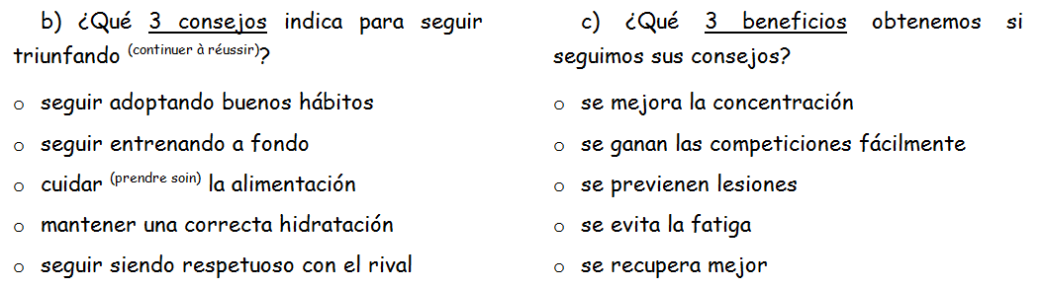..........................................................................................................................................................................................

* Pour exprimer une action qui continue dans le temps, j'utilise **seguir** (i) **+ gérondif** (continuer à + infinitif)

Exemple: ........................................................................................... = nous continuons à apprendre l'espagnol



**Ejercicio 2**. Utiliza la expresión "seguir + gerundio" para completar las frases.

a) Los jugadores del Athletic de Bilbao ................................................................................. (apoyar –soutenir-) a Yeray Álvarez en su lucha contra el cáncer.

b) El ganador de la Liga ................................................................................ (ser) el Real Madrid o el Barça.

c) Carolina Marín ........................................................................ (tener) éxito (succès) en los campeonatos de bádminton.

d) Para entrenarnos para el proyecto final, ................................................................................. (nosotros, practicar) con este ejercicio.



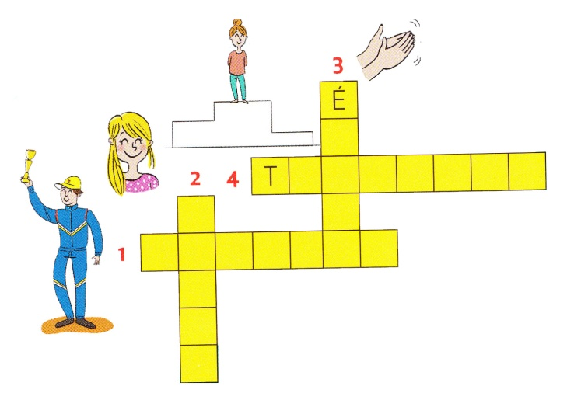**Ejercicio 3.** Écris 2 choses que ton sportif doit faire pour continuer à réussir (Tableau "seguir + gérondif" + vocabulaire de l'exercice 1b) -> "*Seguirá triunfando si … "* Proyecto final



**Ejercicio 4**. Completa el crucigrama (Pista: las 4 expresiones están en el documento 3.5) (Fuente: Estupendo 4e)

1. Cuando un piloto gana una carrera es el...

2. En una competición, se puede perder o...

3. Es un sinónimo de victoria.

4. Estar en el podio.

3.6 Entrenamiento Objetivo: preparar el proyecto final



**Ejercicio 1**. Traduce estas frases utilizando el gerundio (pasarse el tiempo + gérondif" -> 3.3 ; estar + gérondif -> 3.4; seguir + gérondif -> 3.5)

a) Il est en train d'écrire -> ……………………………………………………………………………………………………………………

b) Elle continue à écrire -> ………………………………………………………………………………………………………………………

c) Il passe son temps à écrire -> ……………………………………………………………………………………………………………

d) Rafael Nadal est toujours le numéro 1 à Roland-Garros -> …………………………………………………………

…………………………………………………………………………………………………………………………………………………………………

e) Qu'est-ce que tu fais ? -> ¿Qué …………………………………………………………………………………………………… ?

* **L'apocope** est la perte de la voyelle ou de la syllabe finale de certains adjectifs (masculins singuliers) quand ils sont placés devant un nom.

Exemple: *bueno* -> *un ~~bueno~~ buen jugador*



**Ejercicio 2.** Identifica cuál es la expresión errónea**.**

a) bueno -> un jugador muy bueno / un muy bueno jugador / un muy buen jugador

b) malo (mauvais) -> un malo árbitro / un mal árbitro / un árbitro muy malo

c) primero -> el primer equipo de la Liga / el primero entrenador del equipo

d) grande -> un gran tenista / un futbolista grande / un grande nadador (nageur)



**Consignes pour le Projet final**

* **Compétence évaluée**: Expression écrite
* **Ma mission**: écrire un texte pour présenter un sportif:

1) Faire sa présentation (3.1)

2) Mentionner 2 choses qu'il faisait avant et qu'il fait maintenant (3.2)

3) Dire comment il passe son temps et indiquer ses qualités (3.3)

4) Signaler ce qu'il doit continuer à faire pour progresser (3.5)

5) Ajouter une photo/un dessin et dire dans la légende ce qu'il est en train de faire (3.4)

* **Comment je dois me préparer?**

a) Je récris au propre les phrases que j'ai déjà rédigées (exercices Proyecto final)

* Je n'oublie pas d'articuler mon texte avec les connecteurs habituels (también, además, primero...)et les connecteurs du document 3.2 (así que, pero, en cambio, sin embargo)

* Optionnel: j'écris des phrases supplémentaires à partir des documents du chapitre.

b) Je sélectionne 15 mots-clés maximum et je les copie dans un brouillon. Je pourrai l'utiliser le jour du Projet final.

c) J'apprends mon texte: je recopie ou je récite à voix haute pour le mémoriser.

Proyecto final Objetivo: escribir un artículo periodístico

**PROYECTO FINAL UNIDAD 3**

Nombre del deportista

* **Compétence évaluée**: Expression écrite
* **Ma mission**: tu travailles pour le journal sportif espagnol "Marca". Le rédacteur en chef te demande d'écrire un article pour présenter un sportif. Tu dois:

1) Faire sa présentation (3.1)

2) Mentionner ce qu'il faisait avant et ce qu'il fait maintenant (3.2)

3) Expliquer comment il passe son temps et indiquer quelles sont ses qualités (3.3)

4) Signaler ce qu'il doit continuer à faire pour progresser (3.5)

5) Ajouter une photo/un dessin et écrire dans la légende ce qu'il est en train de faire (3.4)

a) Rédige ton texte (saute des lignes, fais des paragraphes, soigne ton écriture)

b) Relis-toi pour repérer les éventuelles incohérences et oublis. Vérifie que tu as articulé ton texte avec des connecteurs.

c) Relis-toi une deuxième fois pour prêter attention à la grammaire, à la conjugaison et à l'orthographe.

**Très bonne (A2)**

* Je détaille toutes les informations et j'utilise beaucoup d'expressions du chapitre.
* Je maîtrise les phrases habituelles. Les erreurs ne provoquent pas l'incompréhension.
* Mon texte est cohérent et il est bien relié avec les connecteurs.

**Satisfaisante (A1+)**

* Je détaille quelques informations et j'utilise assez d'expressions du chapitre.
* Je maîtrise les phrases habituelles mais il y a encore quelques erreurs importantes.
* Mon texte est cohérent mais je dois mieux relier mes phrases avec les connecteurs.

**Fragile (A1)**

* Je fournis quelques informations, mais je n’évoque pas tout ou j'utilise peu d'expressions du chapitre.
* Je dois encore travailler la formulation des phrases ou mieux conjuguer les verbes.
* Mon texte est cohérent mais se compose d'énoncés isolés.

**Insuffisante**

* Mon texte est incomplet, j'utilise à peine les expressions du chapitre.
* Je dois encore travailler la formulation des phrases ou mieux conjuguer les verbes.
* Mon texte est confus ou se compose d'énoncés isolés.

3.7 Herri Kirolak Objetivo: descubrir los deportes del País Vasco



**Ejercicio 1**. Lee la descripción de los deportes vascos y asócialos a una de las fotografías.

* La **pelota vasca** (en vasco "*pilota*") es un juego que consiste en lanzar una pelota de cuero contra la pared de un frontón. La pelota puede rebotar (rebondir) una vez. Existen varias formas de pelota: la pelota a mano, la cesta punta y la pelota paleta. Imagen: ............
* Durante las competiciones de **sogatira** ("*sokatira*") dos equipos deben tirar fuertemente de una cuerda. Pierde el equipo que cede antes. Imagen: .............
* Los "***aizkolaris****"* practican un deporte consistente en cortar (couper) un número fijo de grandes troncos de árbol antes que el adversario. Imagen: .............
* Las regatas de **traineras** ("*traineru*") son carreras de barcos en el mar. Cada trainera lleva 13 personas y un patrón, todos vienen a menudo (souvent) del mismo pueblo o barrio. La distancia a recorrer (parcourir) es de 3 millas náuticas (5,5 kilómetros). Imagen: .............

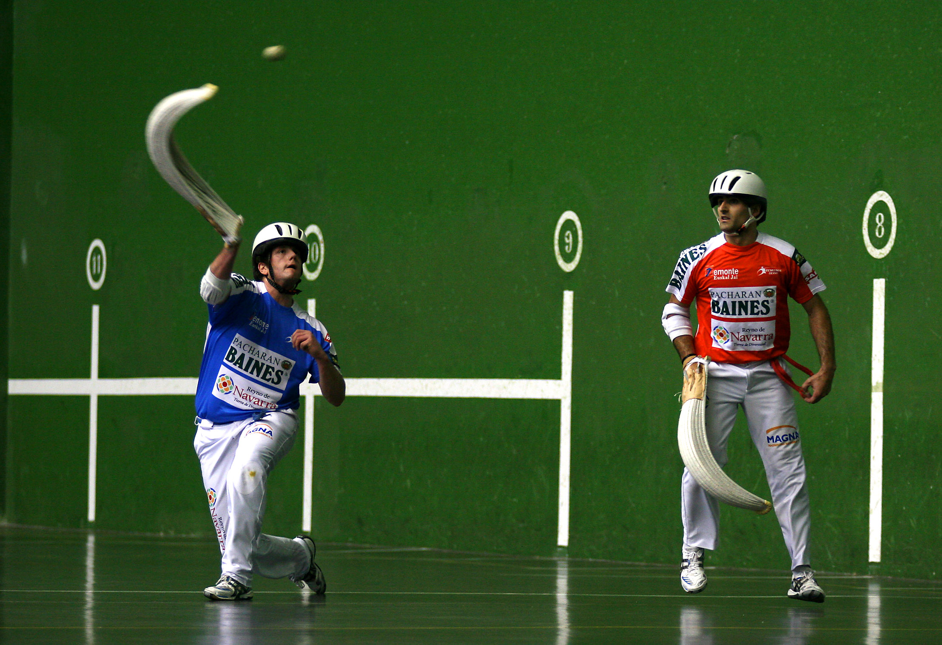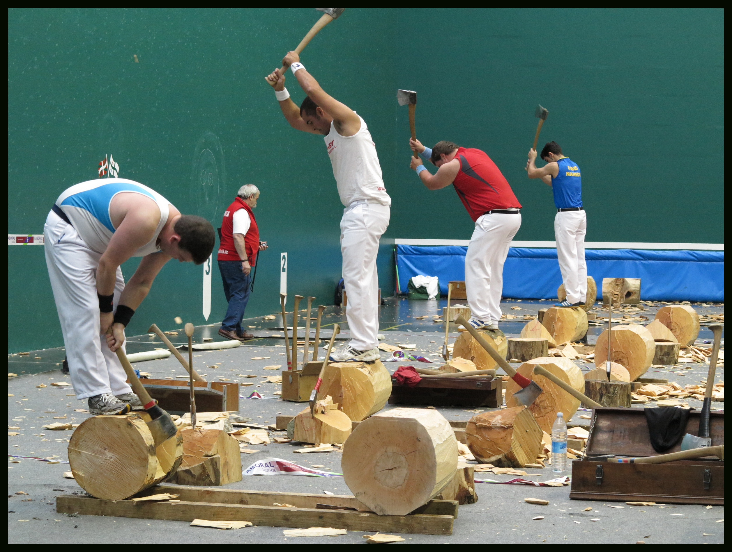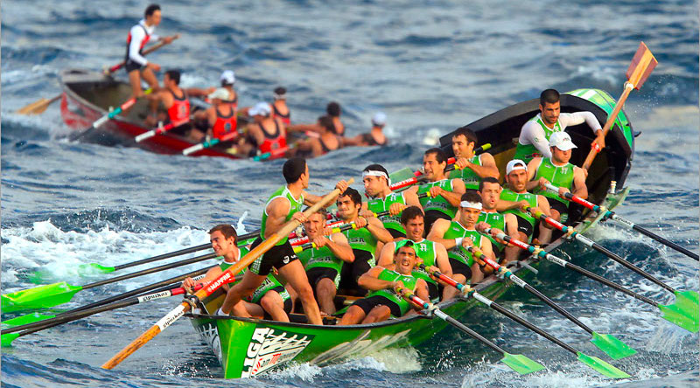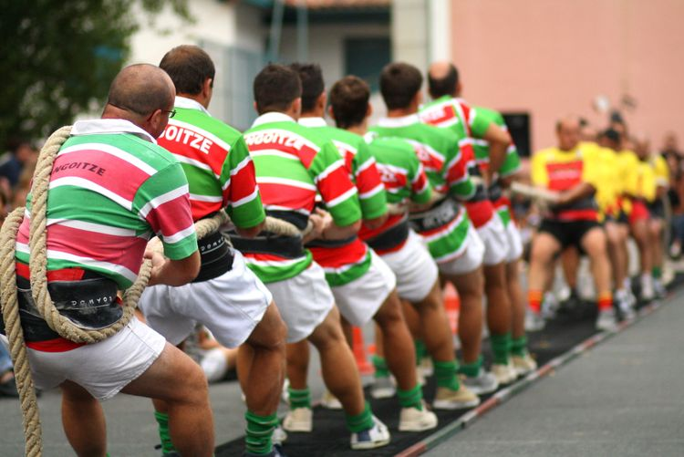

**Ejercicio 2**. Certains basques pointent l'existence de sports propres au Pays basque pour demander l'indépendance de l'Espagne et de la France. À ton avis, quels autres éléments évoquent-ils pour justifier l'indépendance ? …………………………………………………………………………………………………………………………………………